**Vliet** (Zuid-Holland)

|  |  |
| --- | --- |
| **Lengte** | ca 30km km |
| **Van** | Leiden, Oude Rijn |
| **Naar** | Rotterdam, Maas |
|  | |

* **De Vliet** is een [rivier](http://nl.wikipedia.org/wiki/Rivier) in de provincie [Zuid-Holland](http://nl.wikipedia.org/wiki/Zuid-Holland).
* 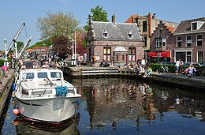In de [middeleeuwen](http://nl.wikipedia.org/wiki/Middeleeuwen) was de Vliet een belangrijke verbinding tussen de [Oude Rijn](http://nl.wikipedia.org/wiki/Oude_Rijn_(Harmelen-Leiden)) en de [Maas](http://nl.wikipedia.org/wiki/Maas).
* Tegenwoordig is de Vliet [gekanaliseerd](http://nl.wikipedia.org/wiki/Kanaal_(waterweg)) en loopt de rivier van [Leiden](http://nl.wikipedia.org/wiki/Leiden) via [Voorschoten](http://nl.wikipedia.org/wiki/Voorschoten), [Leidschendam-Voorburg](http://nl.wikipedia.org/wiki/Leidschendam-Voorburg), [Rijswijk](http://nl.wikipedia.org/wiki/Rijswijk_(Zuid-Holland)) en [Delft](http://nl.wikipedia.org/wiki/Delft) naar [Rotterdam](http://nl.wikipedia.org/wiki/Rotterdam).
* Het gehele traject wordt meestal aangeduid als het [Rijn-Schiekanaal](http://nl.wikipedia.org/wiki/Rijn-Schiekanaal).
* In [Leidschendam](http://nl.wikipedia.org/wiki/Leidschendam) (voorheen tussen [Veur](http://nl.wikipedia.org/wiki/Veur) en [Stompwijk](http://nl.wikipedia.org/wiki/Stompwijk)) bevindt zich een [sluis](http://nl.wikipedia.org/wiki/Sluis_Leidschendam).
* Op de plaats van de sluis lag tot halverwege de 17de eeuw een [overtoom](http://nl.wikipedia.org/wiki/Overtoom_(overhaal)).
* De Vliet was hier afgedamd en passagiers van trekschuiten moesten overstappen om hun reis te vervolgen.
* 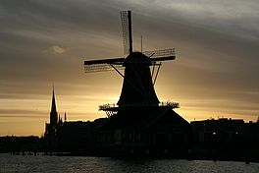Zware goederen moesten worden overgeladen, waarbij [stapelrecht](http://nl.wikipedia.org/wiki/Stapelrecht) werd geheven.
* De [Fossa Corbulonis](http://nl.wikipedia.org/wiki/Fossa_Corbulonis), een in de 1ste eeuw in opdracht van [veldheer Corbulo](http://nl.wikipedia.org/wiki/Gnaius_Domitius_Corbulo) door het [Romeinse leger](http://nl.wikipedia.org/wiki/Romeinse_leger) gegraven verbinding tussen de [limes](http://nl.wikipedia.org/wiki/Limes) bij Leiden en [Naaldwijk](http://nl.wikipedia.org/wiki/Naaldwijk) – waar waarschijnlijk een vlootbasis lag –, volgt de route van de Vliet.